# **数值设计从0到1（三）——PVE数值模型设计**

作者：苏琳

链接：<http://gad.qq.com/article/detail/286731>

**一、前言**

经常有小伙伴说自己不是数值策划，又很希望能够试着做一些数值设计。数值文章也看了许多，道理几乎都懂，但有些不知从何下手。基于之前的我写过的理论性文章，这里想通过**视频的方式，**分享具体的如何**使用Excel实现数值设计，**包括Excel函数的运用，简单的VBA代码书写，以及**MMORPG游戏的数值从0到1的制作全过程**。

前两篇是[《职业数值设计》](http://gad.qq.com/article/detail/228204)、[《装备数值设计》](http://gad.qq.com/article/detail/270605)，本文是关于PVE数值设计。视频中的数值表格可能和附件里的数值表格略有不同，属正常现象，因为数值总在不停的调试中（摊手）。

PS：本文的数值模型均为“虚构”，游戏的数值设计请以具体需求为准。本系列都是非常基础的数值模型，便于新同学对数值模型搭建的理解和入门。个人能力和水平有限，您有任何建议或发现错误，随时指正和交流，下面开始正文。

**二、PVE数值模型设计**

**1.角色成长数值**

**怪物的数值难度是由玩家的数值成长情况决定的，在制作怪物数值模型前，需要先规划玩家的数值成长。为了方便演示，本文简化了数值，取消了技能数值影响。**

（1）规划玩家数值成长能力，如：

|  |  |
| --- | --- |
| 玩家等级 | 规划装备 |
| 1级 | 1级绿色武器 |
| 5级 | 5级绿色武器 |
| 8级 | 8级绿色裤子 |
| 9级 | 9级蓝色武器 |
| …… |  |

（2）匹配装备对应的战斗能力

装备能力承接一篇[《装备数值设计》](http://gad.qq.com/article/detail/270605)

|  |  |  |  |  |  |  |
| --- | --- | --- | --- | --- | --- | --- |
| 装备 | 基础属性（白字） | | | 随机属性(最低) | | |
|  | 攻击 | 防御 | 生命 | 攻击 | 防御 | 生命 |
| 1级绿武器 | 7 |  |  |  |  |  |
| 5级绿武器 | 16 |  |  |  |  |  |
| 8级绿裤子 | 8 | 4 | 763 |  |  |  |
| 9级绿衣服 | 0 | 5 | 1142 |  |  |  |
| 10级蓝武器 | 28 |  |  | 10 |  |  |
| 10级蓝头盔 | 9 | 5 | 998 | 3 | 2 | 333 |
| 15级紫武器 | 42 |  |  | 26 |  |  |
| …… |  |  |  |  |  |  |

（3）生成每个成长阶段玩家的数值

玩家的数值是由本身的角色数值（下左）+装备数值（下右）构成的

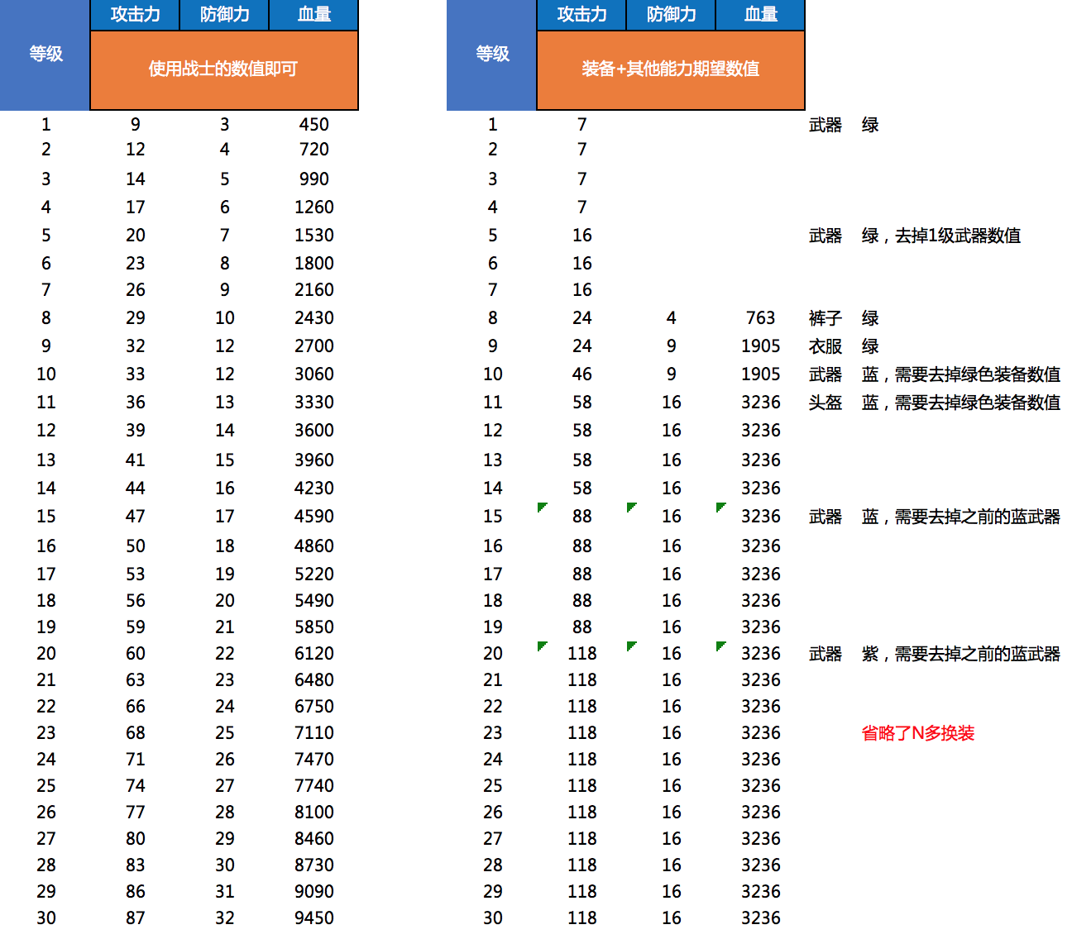

（4）设定不同成长阶段玩家与怪物之间的战斗节奏

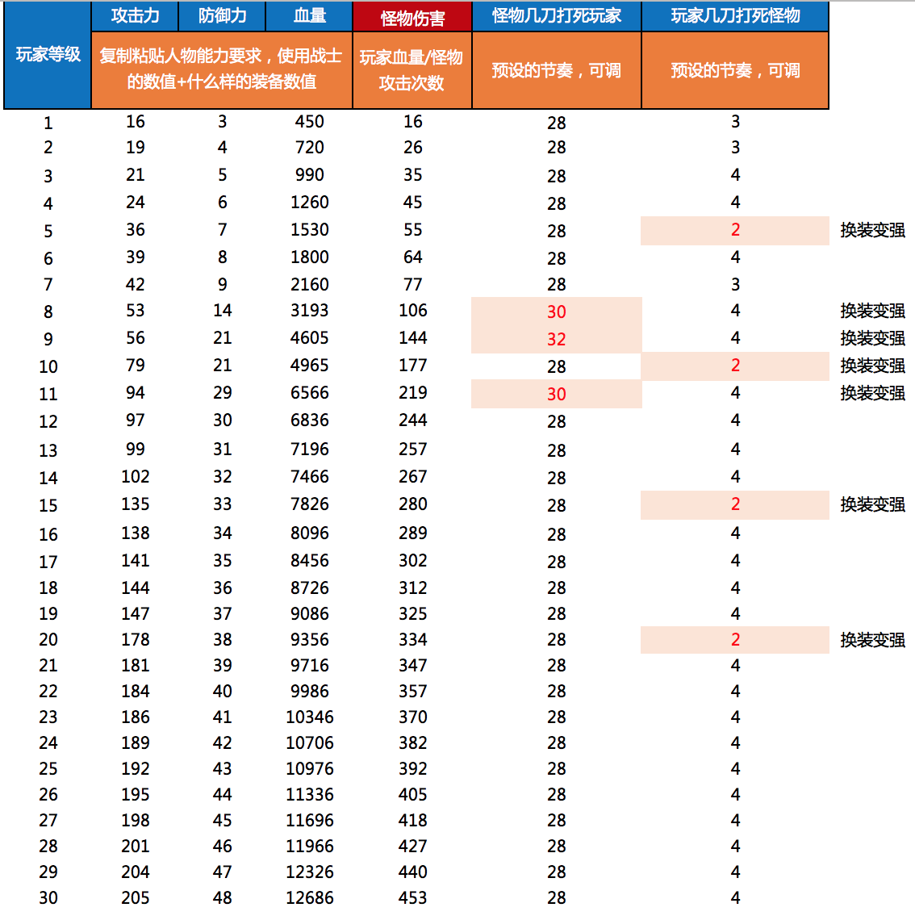

**2.怪物基础模型**

根据玩家与怪物之间的战斗节奏计算怪物数值

|  |  |
| --- | --- |
| 怪物数值 | 计算方式 |
| 怪物伤害值 | 玩家血量/怪物几次攻击打死玩家*调整系数 |
| 怪物攻击力 | 怪物伤害+玩家防御力*调整系数 |
| 怪物防御力 | 使用玩家的防御，玩家打怪保持有伤害值*调整系数 |
| 怪物血量 | (玩家攻击力-怪物防御)*玩家几次打死怪物*调整系数 |

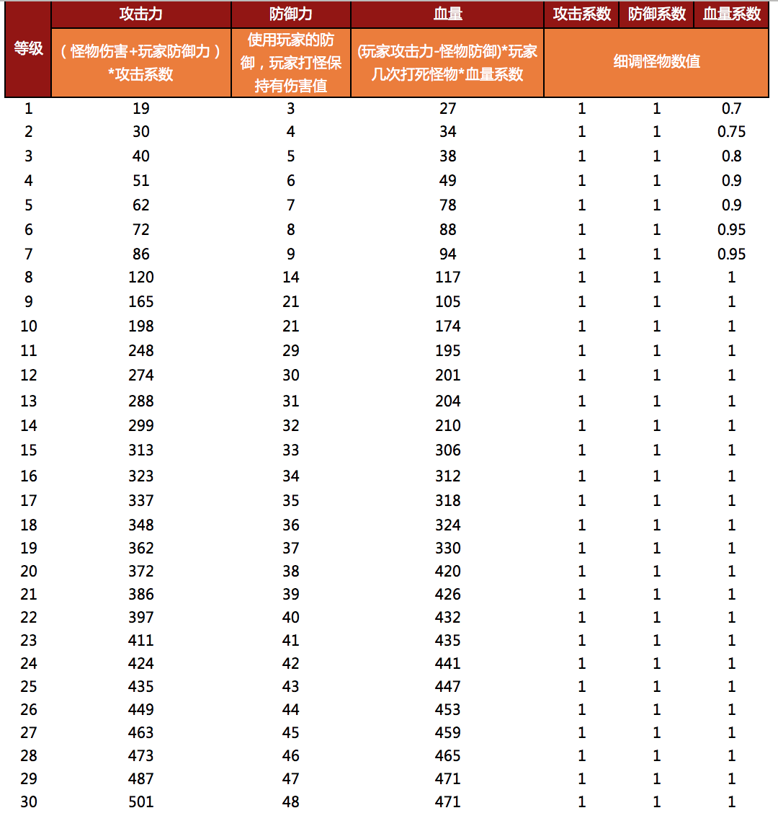

**3.怪物数值设计**

在实际的游戏中，怪物设计多种多样，自然的也需要怪物数值有所相应变化

（1）玩法分类

怪物难度与不同的玩法设计是息息相关的，如：

主线通关副本：主线任务的构成部分，前期升级的保障，难度较低

刺激玩法：验证玩家操作的副本，怪物攻击力较强，防御能力一般

|  |  |  |  |
| --- | --- | --- | --- |
| 系统玩法 | 攻击力 | 防御力 | 血量 |
| 副本 | 1 | 1 | 1 |
| 精英副本 | 1 | 1 | 1.7 |
| 刺激玩法 | 2 | 1 | 0.5 |
| 玩法2 | 0.9 | 1 | 1 |
| 玩法3 | 0.5 | 1 | 1.7 |

（2）怪物头衔

如普通小怪、精英怪物、BOSS等

|  |  |  |  |
| --- | --- | --- | --- |
| 怪物头衔 | 攻击力 | 防御力 | 血量 |
| 标准 | 0.95 | 0.2 | 1.2 |
| 精英 | 0.97 | 0.3 | 1.7 |
| BOSS | 2.5 | 0.7 | 20 |
| 一碰就死的怪 | 1 | 0 | 0.001 |
| 伤害极高的怪 | 10000 | 0 | 1 |

（3）怪物类型

如远程、近战等

|  |  |  |  |
| --- | --- | --- | --- |
| 怪物类型 | 攻击力 | 防御力 | 血量 |
| 标准 | 1 | 1 | 1 |
| DPS（攻高）/远程 | 1.02 | 1 | 0.9 |
| T（血高防高） | 0.95 | 1 | 1.1 |

（4）怪物数量

如标准小怪、多只小怪、标准BOSS、多只BOSS

|  |  |  |  |
| --- | --- | --- | --- |
| 怪物数量 | 攻击力 | 防御力 | 血量 |
| 标准 | 1 | 1 | 1 |
| 多（5） | 0.8 | 1 | 0.8 |
| 很多（20） | 0.65 | 1 | 0.7 |
| BOSS标准（1） | 1 | 1 | 1 |
| BOSS多（2-5） | 0.75 | 1 | 0.7 |

（5）最终系数调整

直接修改怪物表生成的攻击、防御、血量

|  |  |  |  |
| --- | --- | --- | --- |
| 参数调整 | 攻击调节参数 | 防御调节参数 | 血量调节参数 |
| 难度1 | 0.92 | 0.9 | 0.5 |
| 难度2 | 0.96 | 0.93 | 0.7 |
| 标准 | 1 | 1 | 1 |
| 难度3 | 1.02 | 1.03 | 1.15 |
| 难度4 | 1.05 | 1.06 | 1.3 |

**4.怪物数值表制作**

确定好怪物的影响类别后，就可以制作怪物数值表了。首先要确定数值表的结构和内容：

（1）怪物表的表头基本信息

怪物ID、怪物名称、怪物等级、影响参数类型、怪物数值、验证结果

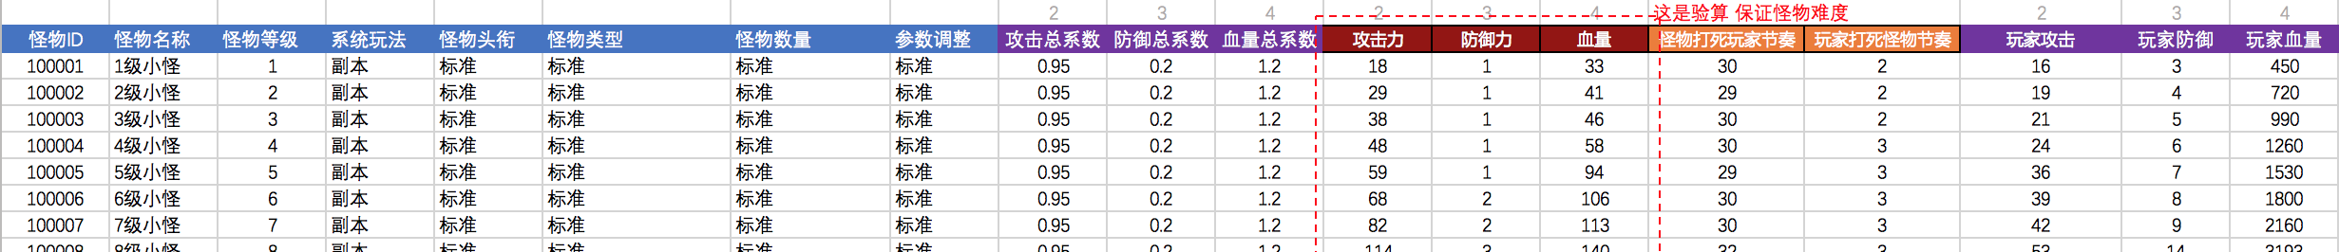

（2）具体制作怪物数值表

A）怪物类型选择

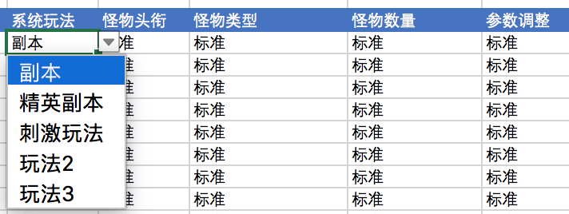

使用EXCEL中的数据验证，可做下拉式的选项功能

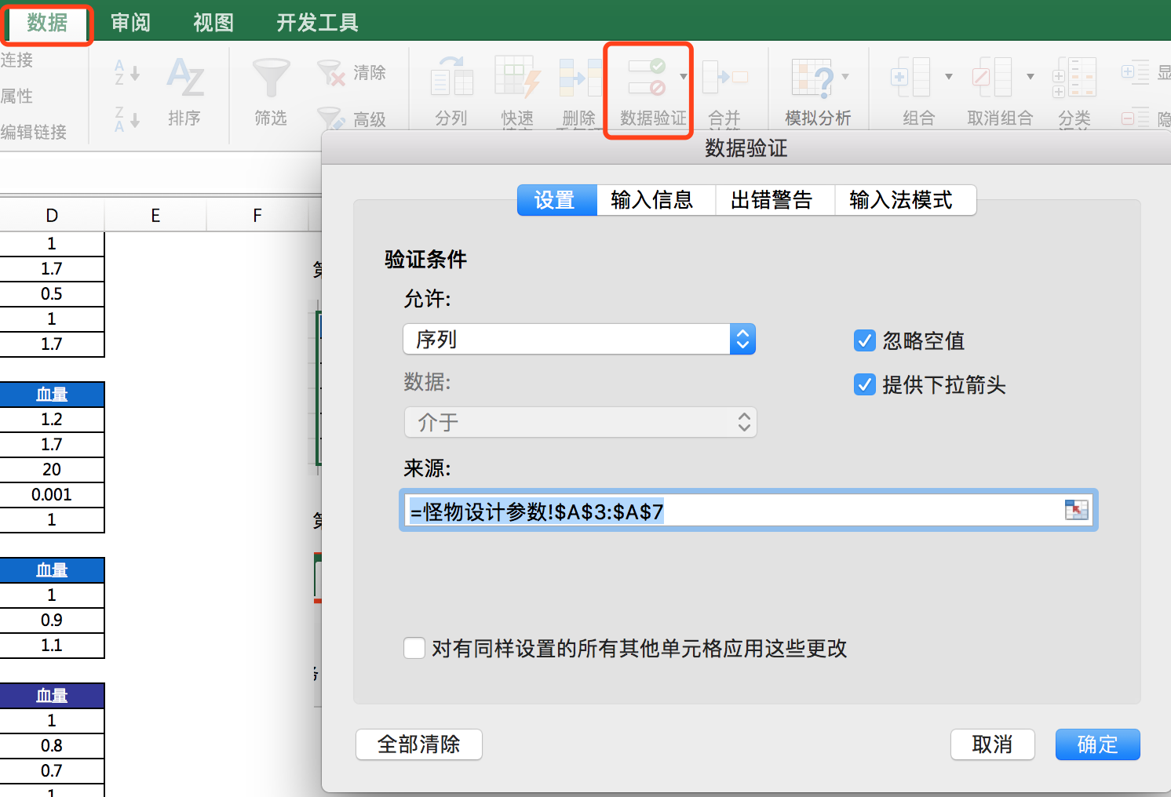

B）计算攻击、防御、血量的影响系数

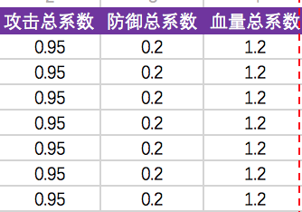

以上的系数是怎样计算出来的呢，就是用很多个Vlookup函数查找到不同类型的怪物对应的系数，再把所有的系数相乘。攻击总系数=系统玩法攻击力系数*怪物头衔攻击力系数*怪物类型攻击力系数*怪物数量攻击力系数*参数调整攻击力系数，Excel中【总攻击系数】的公式如下

=IFERROR(VLOOKUP($D3,**系统玩法**,I$1,FALSE),1)*IFERROR(VLOOKUP($E3,**怪物头衔**,I$1,FALSE),1)*IFERROR(VLOOKUP($F3,**怪物类型,**I$1,FALSE),1)*IFERROR(VLOOKUP($G3,**怪物数量,**I$1,FALSE),1)*IFERROR(VLOOKUP($H3,**参数调整**,I$1,FALSE),1)

Vlookup函数是常用的查找函数，通过所选怪物的参数，查找对应怪物参数的攻防血系数。我们这里需要查找的怪物参数多，对应的数值系数也非常多。当有多个查找区域发生数据错误时，又很难查找公式错误的原因。这时候我们就需要使用名称管理器来统一管理引用数据，而且还是中文呢。

怪物参数名称管理器的怎样使用呢？

第一步：选择希望引用的区域

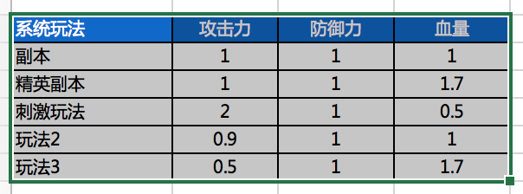

第二步：使用名称管理器

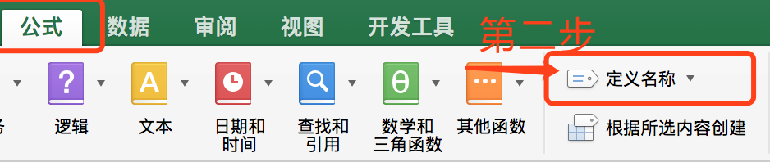

C） 计算怪物的具体数值

怪物最终数值=对应等级的怪物基础模型的数值*怪物总系数

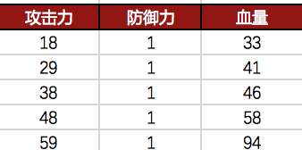

攻击力单元格的公式为：ROUND(VLOOKUP(怪物数值表!$C3,怪物基础模型!$B:$E,怪物数值表!L$1,0)*I3,0)

D） 验算部分

怪物难度是否符合预期，是否会出现不破防的状态，都要在表内第一时间检查并修正

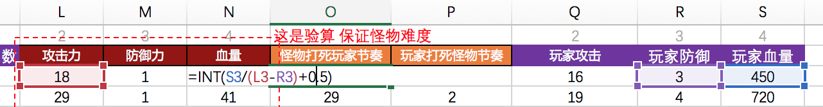

**5. 关于ID的一个Tips**

一般情况下，怪物ID是不允许有重复的，否则开发会来砍人的，怎样能在第一时间发现重复的怪物ID并解决呢？使用Excel的自带格式功能来判断是否有重复数值。

第一步，选中怪物ID的一列

第二步，选择条件格式➡️选择经典样式➡️仅对唯一值或重复值设置格式➡️选择一个提示的样式，点击确定。

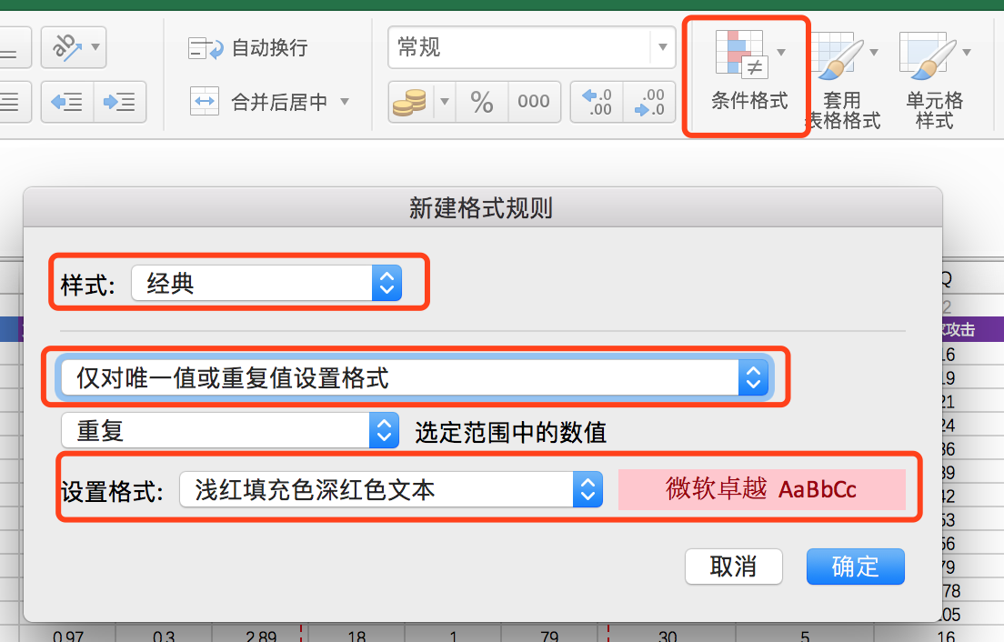

若有重复的ID，两个重复位置都会有提示，如下图所示

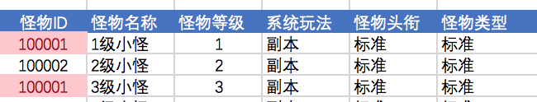

**三.结语**

总而言之，研发阶段的数值设计是一个不断的拍脑门、反推、调整、重新计算、测试、再调整的过程，看似比较烦碎，但在不断的实践以及玩家的测试验证，都可以总结出适合自己习惯使用的数值方法论。

**下一篇是战斗模拟器的制作**内容，已在筹备中，再次感谢您的阅读~

**若您需要转载，在转载前请先联系我且标注作者哦~**

QQ：181910159